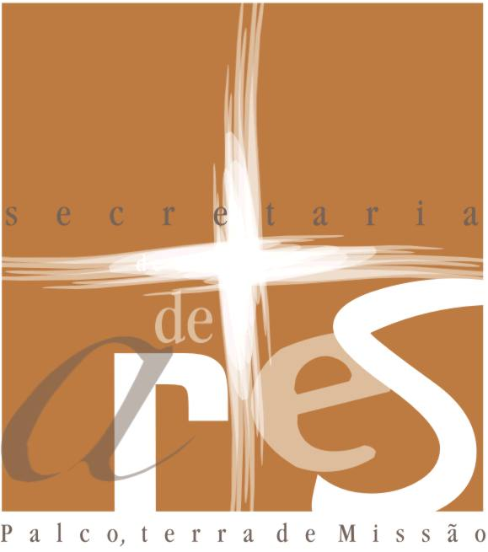 | RETIRO NACIONAL DOS LIDERES  DAS ARTES SHALOM 2014  FICHA DE INSCRIÇÃO

NOME COMPLETO

COMO GOSTA DE SER CHAMADO |  |  |  | MISSÃO |  | UF
TELEFONES |  | CELULAR | E-MAIL
ENDEREÇO

BAIRRO |  |  |  |  | CEP
COMUNIDADE MINISTÉRIO E FUNÇAO:

CURSOS REALIZADOS NA ÁREA DAS ARTES:

_____________________________, ______ de __________________ de 2014

_______________________________________________
Assinatura

LEIA COM MUITA ATENÇÃO:
- O valor da taxa do Retiro é de R$___200,00__ . O seu pagamento deve ser realizado por meio de depósito bancário (Caixa Economica. AG. 0668 C/C 2373-3 OP 003 Associação Centro Católico de Evangelização Shalom), até o dia 20/ 02/2013 e o comprovante enviado para o e-mail adrianeshalom@gmail.com.Só assim a sua vaga será confirmada.
- A SUA FICHA DE INSCRIÇÃO DEVERÁ SER ENVIADA PARA adrianeshalom@gmail.com .
- O horário de chegada do Retiro será dia __21/02__ as 18h e o término previsto para às 18 hs do dia _23/02_____.
- Cada participante é responsável pela sua chegada e saída da Casa de Retiro.
- O Retiro acontecerá (na Casa das Irmãs Josefinas em Messejana- Fortaleza-CE
Av. Frei Cirilo, 2915- Tel 085 32757890 – Coord. Retiro Janua -085 81917523 (vivo))
- Levar roupa de cama e banho.
- As vagas são limitadas, por tanto não deixe sua inscrição para ultima hora.

